***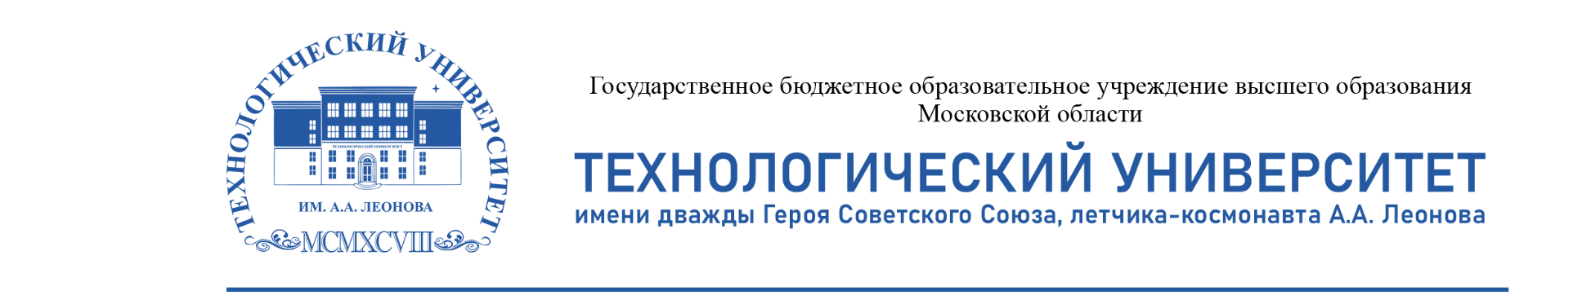***

Колледж космического машиностроения и технологий

ОТЧЕТ

По учебной практике УП.01.01 Разработка программных модулей

программного обеспечения для компьютерных систем

специальность 09.02.03 Программирование в компьютерных системах

Выполнил студент:

Митюшин Пётр

Алексеевич

Группа: П1-18

Раздел 1. Техника решения задач с использованием структурного программирования……3

1.1. Установка интерпретатора Python 3 и настройка окружения…………………………3

**Раздел 1. Техника решения задач с использованием структурного программирования**

**Установка интерпретатора Python 3 и настройка окружения**

Открываем окно браузера и переходим на страницу [Download](https://www.python.org/downloads/windows/" \t "_blank) для Windows на **python.org**;

Под верхним заголовком, где написано **Python Releases for Windows**, нажимаем на ссылку к последней версии Python 3.x.x.;

Листаем вниз и выбираем установочный файл Windows x86-64 для 64-разрядной версии операционной системы или файл Windows x86 для 32-разрядной (Смотреть ниже).

В Windows вы можете выбрать как 32-битный, так и 64-битный установочный файл. Рассмотрим, в чем разница между ними:

* Если у вас система с 32-битным процессором, тогда вам нужно выбирать 32-битный установочный файл.
* Для 64-битных систем, каждый установочный файл может работать в большинстве случаев. 32-битная версия использует меньше памяти, однако 64-битная версия работает лучше для приложений с интенсивными вычислениями.

**Обратите внимание**: помните, что если вы поняли, что этот выбор неправильный, и хотите перейти к другой версии Python, вы можете просто удалить Python и затем переустановить его, скачав другой установочный файл с python.org.

Удалить python можно с помощью установочного файла. Открываем установочный файл

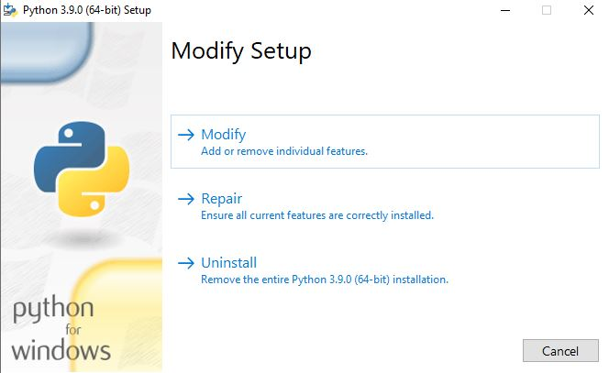

Затем просто нажимаем на Uninstall и ждём завершения процесса удаления.

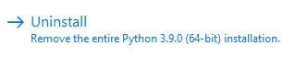

Запускаем установочный файл

После того, как вы выбрали установочный файл и загрузили его, просто запустите его двойным нажатием на загруженный файл. Должен открыться диалог, который выглядит следующим образом:

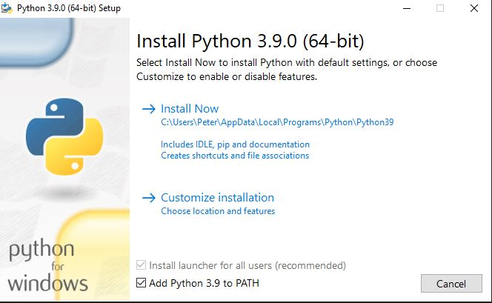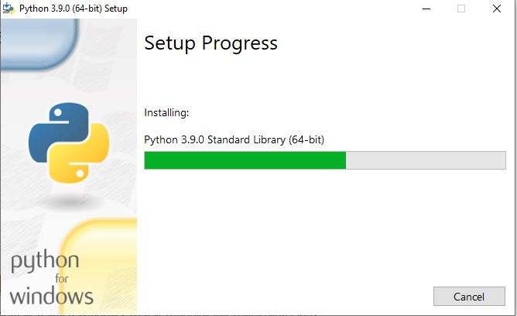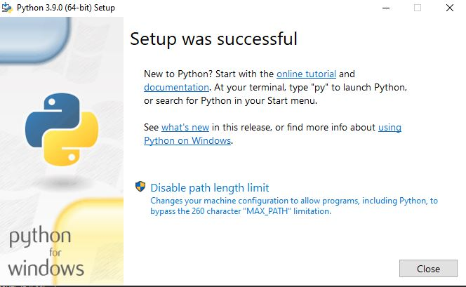

**Для Ubuntu** установка проще. Просто открыв терминал вводим команду “sudo apt-get update”, а затем устанавливаем python “sudo apt-get install python”(Писать естественно без кавычек).

**Для Debian** открыв терминал пишем следующие команды:

$su

$ apt-get install sudo

$ vi /etc/sudoers

**Установка Python 3 на Fedora**

**$sudo dnf install python36**

**Установка Python 3 на Arch Linux**

$ packman -S python

В PyCharm можно выбрать версию python когда вы в начале запускаете программу. При запуске файла всплывает следующие диалоговое окно:

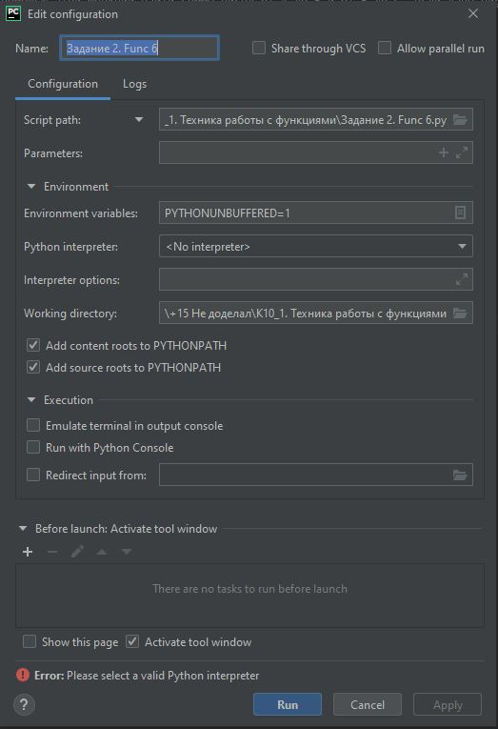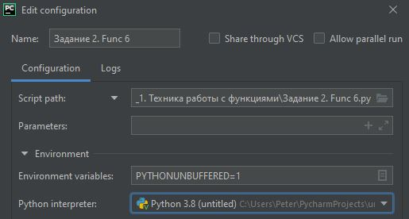

После того как выбрали версию языка нажимаем на внизу располагавшуюся кнопку run. После этого программа будет запушена на выбранной вами ранее версии python.

1.2. Техника работы в командной строке и среде IDLE

Выполняя команду “python” в вашем терминале, вы получаете интерактивную оболочку Python.

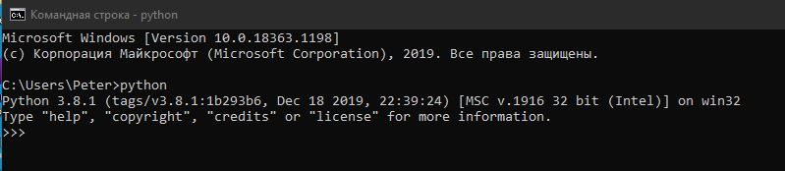

[IDLE](https://docs.python.org/2/library/idle.html) - простой редактор для Python, который поставляется вместе с Python.

Откройте IDLE в вашей системе выбора.

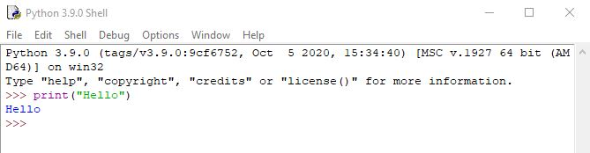

В оболочке есть подсказка из трех прямоугольных скобок:

>>>

Теперь напишите в подсказке следующий код:

>>> print("Hello")

Нажмите Enter

>>> print("Hello")

Hello

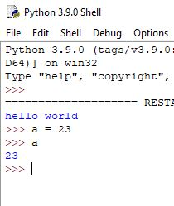

Также если инициализировать переменную то можно вывести её прост напечатав название переменной и нажать на Enter.

Также в IDLE можно создавать файлы, где можно будет реализовать код.

